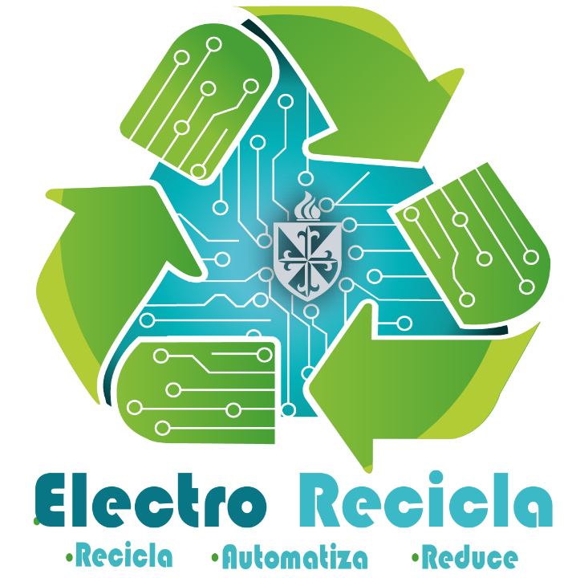

Unidad Educativa
___________________________
Área _____________
Título del proyecto:
________________________________

Nombre de los estudiantes:
_______ | ______ | ______ | ______ | _______
Tutor:
________________________________________
Ambato Ecuador
2025

Resumen.

Problema

Objetivo general

Objetivos específicos

Justificación

Vinculación con la sociedad y beneficiarios directos:

Impacto esperado
Conclusiones
Recomendaciones
Bibliografía
ANEXOS
NOTA:
Queda a libre albedrío la utilización de cualquier normativa de presentación para el documento, tales como APA, IEEE, Vancouver, entre otras.
El documento deberá priorizar el desarrollo de los contenidos más relevantes del proyecto. El uso de herramientas de inteligencia artificial estará permitido únicamente hasta un máximo del veinte por ciento (20 %) del contenido total, porcentaje que será verificado y considerado dentro del proceso de evaluación.

